اثرات مخرب سیگار کشیدن بر سلامت بدن

**یکی از مهم‌ترین مسائل دنیای مدرن برای انسان‌ها افزایش مصرف نیکوتین در بین افراد است. متأسفانه هر چه جلوتر می‌رویم سن مصرف این ماده مضر پایین‌تر می‌آید؛ به طوری‌که شاهد مصرف نیکوتین در بین نوجوانان نیز هستیم.**

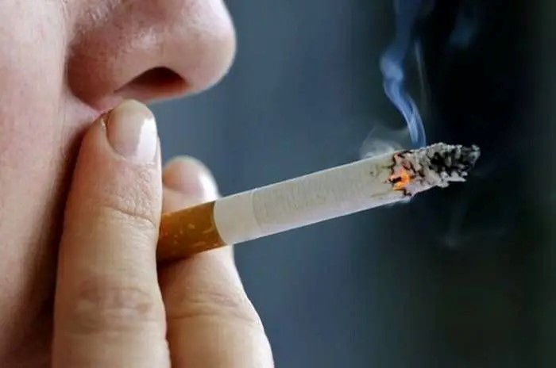

**عوارض سیگار چیست؟**

**استعمال سیگار و دخانیات برای سلامتی بسیار خطرناک است. محصولات تنباکویی حاوی مواد ناایمن، از استون و قطران گرفته تا نیکوتین و مونوکسید کربن هستند. مواد استنشاق شده می‌توانند بر ریه‌ها و سایر اندام‌های بدن فرد تأثیر بگذارند. دود سیگار به طور باور نکردنی برای سلامتی مضر است. جایگزین کردن سیگار با پیپ، سیگار الکترونیکی یا قلیان به فرد کمکی نمی‌کند تا از خطرات سلامتی آن جلوگیری کند.**

**سرطان**

**دود سیگار و سموم آن روی سیستم ایمنی و سایر اندام‌های بدن، از دهان و بینی گرفته تا ارگان‌های حیاتی مانند کبد، کلیه و… تاثیر می‌گذارد و خطر ابتلا به انواع سرطان را افزایش می‌دهد. اگر فرد سیگار کشیدن را کنار بگذارد، بعد از ۱۰ تا ۲۰ سال احتمال ابتلا به اکثر سرطان‌ها کاهش می دهد.**

**سیگار و معده**

**احتمال بروز  زخم یا سرطان معده در افراد سیگاری بیشتر است. مصرف سیگار باعث تضعیف عضله ­ای می ­شود که انتهای نای (مری) را کنترل می ­کند و به اسید معده اجازه می­ دهد طی فرایندی تحت عنوان رفلاکس  به نای برگردد.**

[**مضرات سیگار برای معده:**](https://khaneraha.com/blog/uncategorized/P1120-%D9%85%D8%B6%D8%B1%D8%A7%D8%AA-%D8%B3%DB%8C%DA%AF%D8%A7%D8%B1-%D8%A8%D8%B1%D8%A7%DB%8C-%D9%85%D8%B9%D8%AF%D9%87-%D9%88-%D8%A2%D8%AB%D8%A7%D8%B1-%D9%85%D8%AE%D8%B1%D8%A8%DB%8C-%DA%A9%D9%87-%D8%A8%D8%B1-%D8%B3%DB%8C%D8%B3%D8%AA%D9%85-%DA%AF%D9%88%D8%A7%D8%B1%D8%B4-%D9%85%DB%8C-%DA%AF%D8%B0%D8%A7%D8%B1%D8%AF.html)**سیگار عامل قابل توجهی در بروز سرطان کلیه است و هرچه مصرف سیگار بیشتر باشد، خطر ابتلا افزایش می­ یابد. تحقیقات نشان می­ دهد اگر روزی 10 نخ سیگار بکشید، احتمال ابتلا به سرطان کلیه نسبت به فردی که سیگار نمی­ کشد یک و نیم برابر خواهد شد. اگر روزی 20 نخ یا بیشتر سیگار بکشید، این رقم به دو برابر خواهد رسید.**

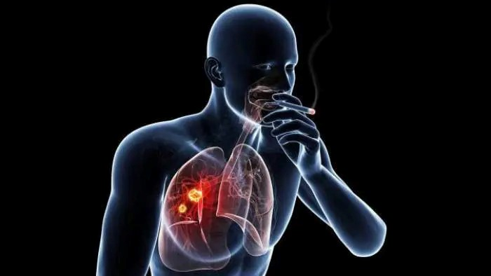

**قلب**

[**ترک سیگار چطور می تواند عملکرد قلب را بهبود ببخشد؟**](https://khaneraha.com/blog/uncategorized/P1107-%D8%AA%D8%B1%DA%A9-%D8%B3%DB%8C%DA%AF%D8%A7%D8%B1-%D9%88-%D8%AA%D8%A7%D8%AB%DB%8C%D8%B1%D8%A7%D8%AA-%D9%85%D8%AB%D8%A8%D8%AA-%D8%A2%D9%86-%D8%A8%D8%B1-%D8%A8%D9%87%D8%A8%D9%88%D8%AF-%D8%B9%D9%85%D9%84%DA%A9%D8%B1%D8%AF-%D9%82%D9%84%D8%A8.html) **قلب نیز همانند ریه ها از مهم ترین قسمت های بدن است که در معرض استعمال سیگار ضرر های زیادی می بیند و باعث بیماری هایی می شود. سیگار کشیدن روی تمام سیستم گردش خون تاثیر منفی داره و باعث می شود فرد در معرض بیماری های قلبی عروقی و سکته قلبی و مغز و اعصاب قرار گیرد .نیکوتین باعث میشه قلب سریع تر پمپاژ کند و همچنین رگ ها تنگ تر و در همین حین در انتقال خون محدودیت بوجود می آید. نیکوتین باعث افزایش فشار خون می شود و دیواره رگ های خونی ضعیف و خون لخته می شود ،که همه اینها احتمال سکته مغزی را افزایش می دهد.**

**از بین رفتن درخشش طبیعی چهره**

**چین‌وچروک، گود افتادگی و تیرگی پوست چهره به‌خاطر مصرف سیگار ایجاد می‌شود. علاوه بر این سیگار کشیدن باعث تخلیه‌ی مواد مغذی مثل ویتامین سی می‌شود که در حفظ و بازسازی پوست نقش مهمی دارند.**

**از دست دادن موها**  
**با تضعيف سيستم ايمني افراد سيگاري در اثر مصرف مواد دخاني، بدن فرد مستعد ابتلا به انواع بيماريها از جمله «لوپوس اريتماتوز» مي‌شود كه اين بيماري مي‌تواند عامل از دست دادن موها، ايجاد زخم‌ در دهان، جوش‌هاي پوست روي صورت، سر و دست‌ها شود.**

**بیماری‌های تنفسی**

**پزشکان و متخصصان سیگار کشیدن را مهم‌ترین عامل بروز بیماری انسدادی مزمن ریه (COPD) می‌دانند. این بیماری پیش‌رونده است و به طور جدی سلامت ریه‌ها را تهدید می‌کند. سیگار خطر ابتلا به سرطان ریه را هم افزایش می‌دهد و باعث تشدید بیماری‌های تنفسی از جمله آسم می‌شود. همچنین بر اساس تحقیقات، استفاده از آن با افزایش خطر ابتلا به بعضی از عفونت‌ها مثل پنومونی (ذات‌الریه) و سل مرتبط است.**

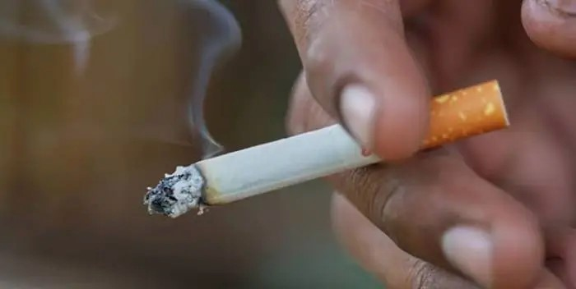

**سیگار و حلق و دهان**

**سیگار باعث بروز مشکلاتی مانند بوی بد دهان و خراب شدن دندان­ها می­شود و بیماری لثه، آسیب چشایی و برفک دهان را به دنبال دارد. جدی­ترین آسیب سیگار به حلق و دهان افزایش خطر ابتلا به سرطان لب، زبان، حلق، حنجره و نای (مری) است. بیش از 93% از سرطان­های اوروفارینژیال (سرطان حلقی-دهانی) در اثر مصرف سیگار رخ می ­دهد.**

**با ترک مصرف تنباکو، حتی بعد از چند سال مصرف، خطر ابتلا به سرطان سر و گردن تا حد زیادی کاهش می­ یابد. بعد از گذشت 20 سال از ترک سیگار، خطر سرطان سر و گردن مانند فرد غیر سیگاری خواهد بود.**

**عوارض سیگار روی اندام های جنسی**

[**عوارض مصرف سیگار در عملکرد جنسی آقایان**](https://khaneraha.com/blog/uncategorized/P1196-%D8%B9%D9%88%D8%A7%D8%B1%D8%B6-%D9%85%D8%B5%D8%B1%D9%81-%D8%B3%DB%8C%DA%AF%D8%A7%D8%B1-%D8%AF%D8%B1-%D8%B9%D9%85%D9%84%DA%A9%D8%B1%D8%AF-%D8%AC%D9%86%D8%B3%DB%8C-%D8%A2%D9%82%D8%A7%DB%8C%D8%A7%D9%86.html) **در مردان دخانیات باعث آسیب به اسپرم ها میشود و تعداد اسپرم را کاهش می دهد .همپنین باعث سرطان پروستات میشود.اختلال در نعوظ نیز یکی از مشکلات مصرف سیگار در مردان است که میتواند مشکلاتی را در رابطه جنسی بوجود بیاورد . در زنان آسیب ها بسیار جدی تر است از جمله این آسیب ها میتوان به تولد زودرس و سقط جنین و بیماری هایی هنگام زایمان اشاره کرد همچنین احتمال سرطان رحم را به شدت افزایش میدهد و ممکن است باعث خونریزی هایی در دوران بارداری نیز شود.**

**عوارض سیگار بر سیستم عصبی مرکزی**

**یکی از مواد موجود در تنباکو، نیکوتین است. نیکوتین داروی تغییر دهنده خلق و خو است. نیکوتین، عادت‌زا و بسیار اعتیاد آور است. این یکی از دلایلی است که ترک سیگار را برای فرد دشوار می کند .**

**نیکوتین در چند ثانیه به مغز می‌رسد و می‌تواند برای مدتی به فرد انرژی بدهد. اما با از بین رفتن اثر آن، ممکن است فرد احساس خستگی کند. کناره گیری فیزیکی از نیکوتین می‌تواند توانایی فرد در تفکر را مختل کند و باعث احساسات منفی شود . این احساسات ممکن است شامل موارد زیر باشد:**

* **اضطراب**
* **تحریک پذیری**
* **افسردگی**

**سیگار کشیدن طولانی مدت می‌تواند بینایی و عصب بینایی فرد را تحت تاثیر قرار دهد. ممکن است منجر به ایجاد شرایط خاصی شود که روی چشم‌ها تأثیر گذارد. یکی از تاثیرات سیگار بر چشم، ابتلا به بیماری گلوکوم است. گلوکوم بیماری است که در آن فشار در چشم و عصب بینایی افزایش می‌یابد و باعث آسیب و از دست دادن بینایی می‌شود.**